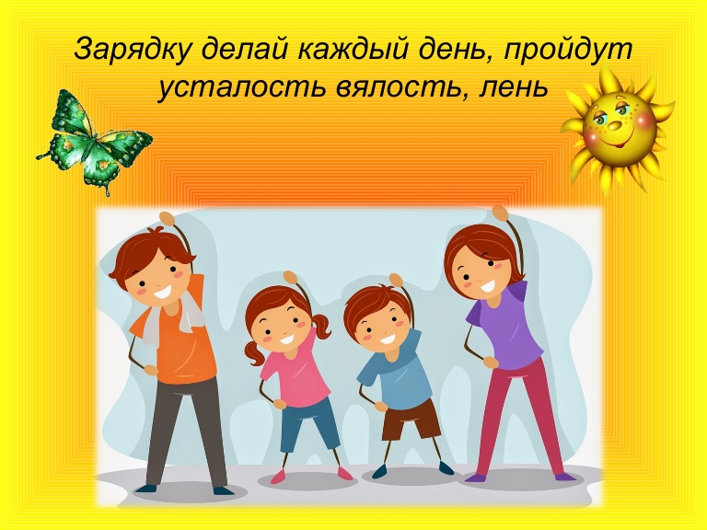
Утренняя гимнастика – это комплекс упражнений, который настраивает, заряжает весь организм человека положительной энергией и бодростью на весь предстоящий день в целом.
Перед утренней гимнастикой стоят совершенно особенные задачи, а именно: «разбудить» организм ребенка, настроить его на действенный лад, разносторонне, но умеренно влиять на мышечную систему, активизировать деятельность сердечной, дыхательной и других функций организма, стимулировать работу внутренних органов и органов чувств, способствовать формированию правильной осанки, хорошей походки, предупреждать возникновение плоскостопия. Если родители вместе с детьми будут заниматься утренней гимнастикой то, ребенок будет считать это нормой, как умывание и чистку зубов по утрам.
Продолжительность зависит от возраста ребёнка:
- 3-4 года – 5-7 минут
- 5-7 лет – 7-10 минут
Последовательность упражнений в комплексах утренней гимнастики классическая: сначала даются одно – два упражнения для мышц рук и плечевого пояса, способствующие расширению грудной клетки, затем три – пять упражнений, укрепляющих мышцы живота, спины, ног, прыжки или подскоки. В заключении необходимы дыхательные упражнения для восстановления дыхания.

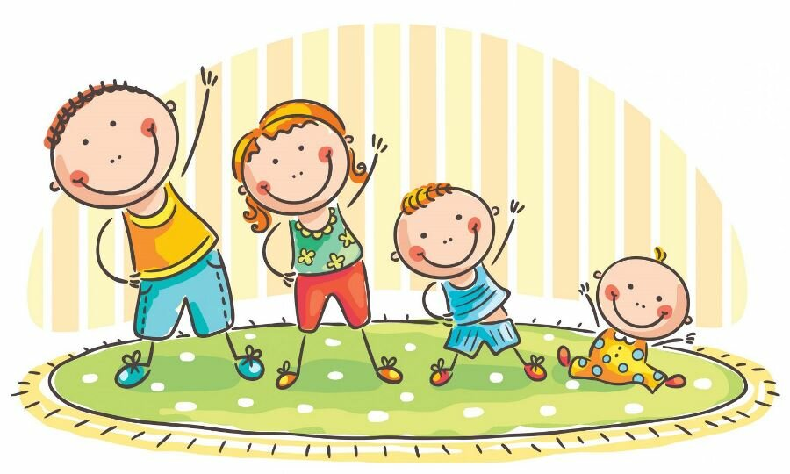
Знакомьтесь с зарядкой, которую можно сделать в паре с мамой, папой, братом, сестрой и даже с бабушкой и дедушкой.
ПОТЯНУЛИСЬ
Исходное положение: стоя лицом друг другу на очень близком расстоянии, держимся за руки, ноги вместе. Подняться на носки, руки через стороны вверх – немного «потянуть» ребёнка. От пола ноги не отрывать.
ПОСМОТРИ В ОКОШКО
Исходное положение: стоя спиной друг другу на расстоянии шага, руки на поясе, ноги шире плеч. Наклониться вниз – увидеть лицо партнера.
ХОДУЛИ
Исходное положение: поставить ребёнка на свои ноги, развернув его спиной к себе, удерживать за руки. Прогуливаться по комнате, не спуская ребенка со своих ног. Поменяйте исходное положение – разверните ребёнка лицом к себе, походите в разных направлениях и разным способом: приставным шагом… экспериментируйте!
КАЧЕЛИ
Исходное положение: стоя лицом друг к другу на расстоянии шага, ноги вместе, держимся за руки. Поочередное приседание. Выполняем дружно (ждем пока партнер не встанет) и весело!
КАРУСЕЛЬ
Исходное положение: ребёнка развернуть спиной к себе. Приподнять ребёнка, обхватив его – покружить влево и вправо. Не переусердствуйте! Может закружиться голова. После упражнения подстрахуйте своего дитя.
ЛОДКА
Исходное положение: сидя на полу лицом друг другу, прямые ноги шире плеч, руки сомкнуты. Наклоны вперед и назад. Ноги в коленях чуть согнуты, выполнять упражнение плавно без рывков.

ДОМИК
Исходное положение: лёжа на спине, соприкасаясь головами, держась за руки. Поднять ноги вверх, стараться коснуться носками ног партнера.
БРЁВНЫШКО
Исходное положение: лёжа на животе лицом друг к другу, взявшись за руки. Не размыкая рук, прокатываться вправо – влево. Делать упражнение одновременно.
ПОКАТАЕМСЯ – упражнение выполняется всей семьей
Исходное положение: все члены семьи (чем больше, тем лучше) укладываются на живот плотно друг к другу, ребенок укладывается сверху. Все члены семьи начинают одновременно выполнять упражнение бревнышко, а ребенок прокатывается вперёд.
Каждое упражнение выполняем 5 – 7 раз.

Предлагаю несколько танцевальных видеороликов c детских каналов на платформе YouTube.

«Фиксики – зарядка с Симкой и Ноликом» -

https://youtu.be/hYiSK5szG7E

Зарядка «КУКУТИКИ» - https://youtu.be/7ELMG_9fVeY

«Веселая мульт-зарядка» - https://ok.ru/video/945227303535

«Веселая зарядка» -https://yandex.ru/efir?stream_id=411a9d4838f1381da8878750d5210282

Движение развивает у детей моторику, координацию движений, активизирует мыслительные процессы, укрепляет организм и предотвращает возникновение множества болезней. Регулярная физическая нагрузка укрепляет иммунитет, что сейчас особенно важно. Слишком подвижным детям зарядка поможет успокоиться и правильно использовать свою энергию, а медлительные дети смогут активизироваться. Физические упражнения помогают бороться со стрессом и оказывают положительное влияние на эмоциональное состояние.

Список литературы
- Волчкова И. М., Сандалова С. В. Утренняя зарядка. От 3 до 5 лет
- Я. Бердыхова. Мама, папа, занимайтесь со мной. М: Физкультура и спорт, 1990;
- Реймерс Н.Ф. «Спорт в современной семье» – Дрофа, 2004г.

